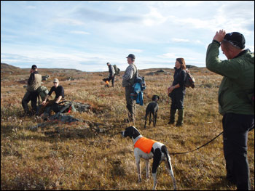
SNFK hälsar dig och din hund välkommen till jaktprov i
Arjeplogsfjällen 15-16 sept
Upprop 08:00 bägge dagarna i Vuoggatjålme (utanför restaurangen)
Jägarmiddag med prisutdelning kommer att ske i Vuoggatjålme på lördagen. Cirka 18.30
Pris jägarmiddag (buffé) 200 kr exkl dryck.
OBS! Anmälan till jägarmiddagen sker via mail till kommissarien (totte007@passagen.se) senast 12/9.
OBS! Läs FA:s tävlingsregler och SKK dopingregler
Inga hundar får förfölja ren.
Om du ej kommer till start så var vänlig och meddela detta till provledningen så snart som möjligt, så att reserverna hinner meddelas.
Maila kommissarien, bank, clearingnummer och kontonummer senast 22/9 2012 för återbetalning av startavgifter om ni ej bereds start!
Startlista kommer att finnas på SNFK:s hemsida.
Kontaktpersoner jaktprov:
Thomas Bergstedt 070-344 96 11
Elin Johansen 070-374 40 81
Varmt välkomna!
/Thomas och Elin
